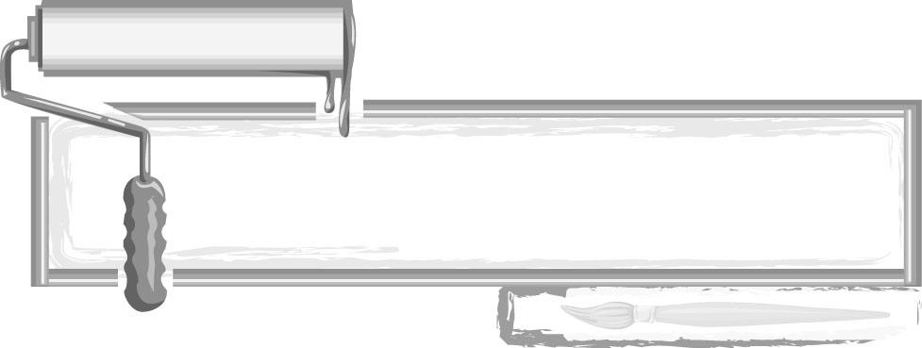
ชั้นประถมศึกษาปีที่ 3 เวลา 1 ชั่วโมง

หน่วยการเรียนรู้ที่ 4

คิดอย่างไรวาดอย่างนั้น

แผนการจัดการเรียนรู้ที่ 36 การวาดจากความจำ


มาตรฐานการเรียนรู้/ตัวชี้วัด

มาตรฐานการเรียนรู้
ศ 1.1 สร้างสรรค์งานทัศนศิลป์ตามจินตนาการและความคิดสร้างสรรค์
วิเคราะห์ วิพากษ์วิจารณ์คุณค่างานทัศนศิลป์ ถ่ายทอดความรู้สึก
ความคิดต่องานศิลปะอย่างอิสระ ชื่นชมและประยุกต์ใช้ในชีวิตประจำวัน
ตัวชี้วัด
ศ 1.1 ป.3/6 วาดภาพถ่ายทอดความคิดความรู้สึกจากเหตุการณ์ชีวิตจริง โดยใช้ เส้น รูปร่าง
รูปทรง สี และพื้นผิว

จุดประสงค์การเรียนรู้สู่ตัวชี้วัด

1. บอกรายละเอียดของสิ่งต่าง ๆ ที่เคยพบเห็น (K)
2. วาดภาพสิ่งต่าง ๆ จากความจำ (P)
3. ชื่นชมผลงานการวาดภาพของตนเองและผู้อื่น (A)

สาระสำคัญ

เมื่อเห็นสิ่งใดต้องรีบจดจำรายละเอียดสิ่งนั้น ทั้งรูปร่าง รูปทรง สี และพื้นผิว เพื่อนำมาถ่ายทอดเป็นภาพวาดภายหลัง


สาระการเรียนรู้

การวาดจากความจำ

คุณลักษณะอันพึงประสงค์
มุ่งมั่นในการทำงาน
ตัวชี้วัดที่ 6.1 ตั้งใจและรับผิดชอบในการปฏิบัติหน้าที่การงาน

สมรรถนะสำคัญของผู้เรียน
ความสามารถในการแก้ปัญหา


ชิ้นงานหรือภาระงาน (หลักฐาน ร่องรอยแสดงความรู้)

 ภาพวาดจากความจำ


คำถามท้าทาย

 สิ่งที่สำคัญที่สุดในการวาดภาพจากความจำคืออะไร

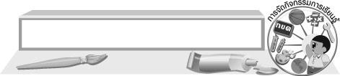
การจัดกิจกรรมการเรียนรู้

1. ครูร่วมสนทนากับนักเรียนเกี่ยวกับสิ่งต่าง ๆ ที่นักเรียนพบเห็นในวันนี้ โดยครูใช้คำถาม ดังนี้
 ในวันนี้นักเรียนพบเห็นสิ่งใดบ้าง (นักเรียนตอบตามประสบการณ์)
 นักเรียนประทับใจสิ่งใดเป็นพิเศษหรือไม่ (นักเรียนตอบตามประสบการณ์)
 นักเรียนจดจำรายละเอียดของสิ่งที่ตนเองประทับใจได้หรือไม่ (ตัวอย่างคำตอบ ได้/ไม่ได้)
 สิ่งที่นักเรียนประทับใจมีรายละเอียดอย่างไรบ้าง (นักเรียนตอบตามประสบการณ์)
 ถ้านักเรียนประทับใจเหตุการณ์หรือสิ่งใดสิ่งหนึ่งแล้ว นักเรียนจะทำอย่างไร (นักเรียนตอบ
ตามประสบการณ์)
 ถ้านักเรียนต้องการบันทึกเรื่องราวและสิ่งต่าง ๆ ที่ตนเองประทับใจ นักเรียนจะเลือกใช้วิธีการใด
ในการบันทึก (ตัวอย่างคำตอบ ถ่ายภาพ หรือวาดภาพนั้นเก็บไว้)
2. ครูให้ข้อเสนอแนะกับนักเรียนว่า สถานการณ์หรือเหตุการณ์ที่เกิดขึ้นในชีวิตจริงของเรามีมากมายบางอย่างน่าตื่นเต้น บางอย่างเห็นแล้วประทับใจ เมื่อนักเรียนพบเห็นสิ่งต่าง ๆ แล้วเกิดความประทับใจ ต้องรีบจดจำรายละเอียดของสิ่งนั้นทั้งรูปร่าง รูปทรง สี และพื้นผิว เพื่อนำมาถ่ายทอดเป็นภาพในภายหลัง
3. ครูนำนักเรียนออกไปสำรวจและสังเกตสิ่งต่าง ๆ ภายในโรงเรียน ให้นักเรียนจดจำรายละเอียดของสิ่งต่าง ๆ ที่ตนเองสนใจ ทั้งรูปร่าง รูปทรง สี และพื้นผิว
4. ให้นักเรียนกลับมายังห้องเรียนแล้วเตรียมวัสดุ อุปกรณ์ในการวาดภาพระบายสี
5. นักเรียนวาดภาพระบายสีสิ่งที่ตนเองสนใจ ที่ได้จดจำรายละเอียดต่าง ๆ ไว้ ลงบนกระดาษวาดเขียน ครูคอยให้กำลังใจและแนะนำเพิ่มเติม
6. นักเรียนนำผลงานของตนเองออกมานำเสนอหน้าชั้น โดยอธิบายว่าสิ่งที่ตนเองวาดคืออะไร เพราะอะไรถึงวาดสิ่งนั้น ครูและเพื่อน ๆ ร่วมกันติชมว่าภาพนั้น มีรายละเอียดที่เหมือนจริงมากน้อยแค่ไหน
7. ให้แต่ละกลุ่มเก็บวัสดุอุปกรณ์ต่าง ๆ ให้เรียบร้อย ครูสังเกตพฤติกรรม
8.นักเรียนและครูร่วมกันสรุปความรู้ ดังนี้
 เมื่อเราพบเห็นสิ่งใด ควรรีบจดจำรายละเอียดสิ่งนั้นทั้งรูปร่าง รูปทรง สี และพื้นผิว เพื่อนำมา
ถ่ายทอดเป็นภาพวาดภายหลัง
9. ให้นักเรียนแสดงความคิดเห็น โดยครูใช้คำถามท้าทาย ดังนี้
 สิ่งที่สำคัญที่สุดในการวาดภาพจากความจำคืออะไร


การจัดบรรยากาศเชิงบวก

นักเรียนวาดภาพระบายสี จากการจดจำสิ่งที่ตนเองสนใจและประทับใจ จากนั้นนำผลงานของตนเองออกมานำเสนอหน้าชั้น แล้วร่วมกันติชมผลงานซึ่งกันและกัน


สื่อการเรียนรู้

1. กระดาษวาดเขียน
2. ดินสอ ปากกา
3. สีน้ำหรือสีไม้หรือสีเทียน


การวัดและประเมินผลการเรียนรู้

1. วิธีการวัดและประเมินผล
R สังเกตพฤติกรรมของนักเรียนในการเข้าร่วมกิจกรรม
2. เครื่องมือ
R แบบสังเกตพฤติกรรมการเข้าร่วมกิจกรรม
3. เกณฑ์การประเมิน
R การประเมินพฤติกรรมการเข้าร่วมกิจกรรม
ผ่านตั้งแต่ 2 รายการ ถือว่า ผ่าน
ผ่าน 1 รายการ ถือว่า ไม่ผ่าน



ข้อเสนอแนะของผู้บริหารสถานศึกษา

________________________________________________________________________________________________________________________________________________________________________________________________________________________________________________________________________________________________________________________________________________________________________________________________________________________________________________________________________________________________________________________________________________________________________________________________________________________________________________________________________________________________________________________________________________________________________________________________________________________________________________________________________________________________________________________________________________________________________________________________________________________________________________________________________________________________________________________________________________________________________________________________________________________________________________________________________________________________________________________________________________________________________________________________________________________________________________________________________________________________________________________________________________________________________________________________________________________________________________________________________________________________________________________________________________________________________________________________________________________________________________________________________________________________________________________________________________________________________________________________________________
________________________________________________________________________________________________________________________________________________________________________________________________________________________________________________________________________________________________________________________________________________________________

ลงชื่อ__________________ (ผู้บริหารสถานศึกษา)
(__________________)
_____/_____/_____

บันทึกหลังการสอน

ผลการจัดการเรียนการสอน
________________________________________________________________________________________________________________________________________________________________________________________________________________________________________________________________________________________________________________________________________________________________________________________________________________________________________________________
________________________________________________________________________________________

ปัญหา/อุปสรรค
________________________________________________________________________________________________________________________________________________________________________________________________________________________________________________________________________________________________________________________________________________________________________________________________________________________________________________________________________________________________________________________________________________

แนวทางแก้ไข
________________________________________________________________________________________________________________________________________________________________________________________________________________________________________________________________________________________________________________________________________________________________________________________________________________________________________________________________________________________________________________________________________________

ลงชื่อ__________________ (ผู้บันทึก)
(__________________)
_____/_____/_____

